Результати анкетування аспірантів Харківського національного медичного університету щодо якості освітньої складової підготовки
(січень – лютий 2019 року)

З’ясування думки аспірантів щодо змістовної частини освітньої програми та реалізації її на кафедрах університету є одним із елементів забезпечення якості освіти.
Анкету (рис. 1) було розроблено з метою визначення ставлення аспірантів 1-го, 2-го та 3-го років навчання до дисциплін освітньої складової підготовки докторів філософії за такими критеріями, як
- корисність дисципліни,
- доступність викладання,
- необхідність внесення змін до змісту дисципліни
- можливість вилучити дисципліни з програми підготовки.
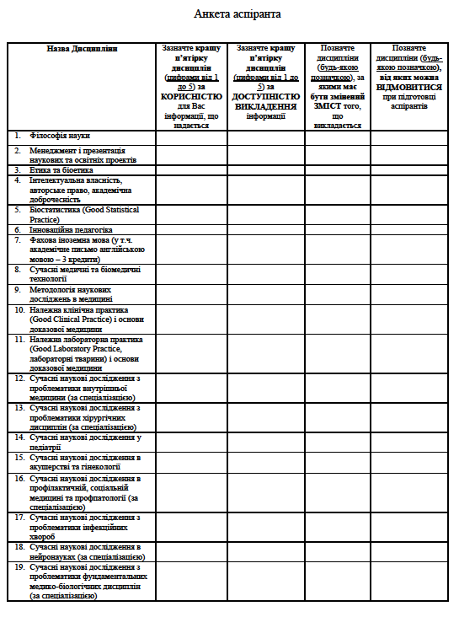

Рис. 1. Анкета для опитування аспірантів за PhD програмами
У січні-лютому 2019 року було опитано 13 аспірантів 1-го року, 29 аспірантів 2-го року навчання, 27 аспірантів 3-го року навчання, серед яких за спеціальностями:
Медицина - 51 особа
Стоматологія - 3 особи
Педіатрія - 12 осіб
Технології медичної діагностики та лікування – 3 особи.

Навчальний план освітньої підготовки аспірантів включає такі дисципліни (табл. 1):

Таблиця 1
Перелік дисциплін навчального плану підготовки аспірантів
Нормативні навчальні дисципліни
Цикл дисциплін загальної підготовки
- Філософія науки
- Менеджмент і презентація наукових та освітніх проектів
- Етика та біоетика
- Інтелектуальна власність, авторське право, академічна доброчесність
- Біостатистика (Good Statistical Practice)
- Інноваційна педагогіка
- Фахова іноземна мова (у т.ч. академічне письмо англійською мовою – 3 кредити)
Цикл дисциплін професійної підготовки
- Сучасні медичні та біомедичні технології
- Методологія наукових досліджень в медицині
Вибіркові навчальні дисицпліни
Професійно орієнтовані дисципліни
- Належна клінічна практика (Good Clinical Practice) і основи доказової медицини
- Належна лабораторна практика (Good Laboratory Practice, лабораторні тварини) і основи доказової медицини
Дисципліни професійної підготовки
- Сучасні наукові дослідження з проблематики внутрішньої медицини (за спеціалізацією)
- Сучасні наукові дослідження з проблематики хірургічних дисциплін (за спеціалізацією)
- Сучасні наукові дослідження у педіатрії
- Сучасні наукові дослідження в акушерстві та гінекології
- Сучасні наукові дослідження в профілактичній, соціальній медицині та профпатології (за спеціалізацією)
- Сучасні наукові дослідження з проблематики інфекційних хвороб
- Сучасні наукові дослідження в нейронауках (за спеціалізацією)
- Сучасні наукові дослідження з проблематики фундаментальних медико-біологічних дисциплін (за спеціалізацією)

Ураховуючи неможливість забезпечення анонімності, порівняності та об’єктивності при опитуванні за дисциплінами професійної підготовки (дисципліни 12 – 19 у табл. 1), подальший аналіз виключав дані щодо дисциплін професійної підготовки.

Таким чином, для подальшого аналізу було обрано дисципліни циклу обов’язкової загальної підготовки:
Філософія науки
Менеджмент і презентація наукових та освітніх проектів
Етика та біоетика
Інтелектуальна власність, авторське право, академічна доброчесність
Біостатистика (Good Statistical Practice)
Інноваційна педагогіка
Фахова іноземна мова (у т.ч. академічне письмо англійською мовою – 3 кредити)

обов’язкової професійної підготовки
Сучасні медичні та біомедичні технології
Методологія наукових досліджень в медицині

та вибіркові професійно орієнтовані дисципліни
Належна клінічна практика (Good Clinical Practice) і основи доказової медицини
Належна лабораторна практика (Good Laboratory Practice, лабораторні тварини) і основи доказової медицини

Анкета з відповідями виглядала таким чином (рис. 2):

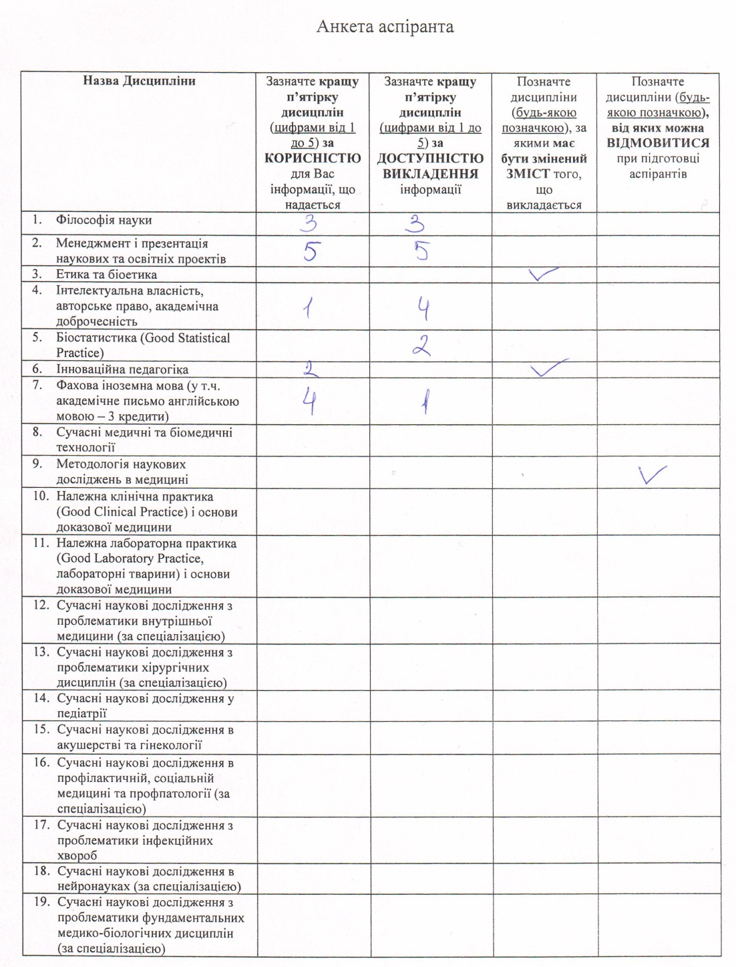

Рис. 2. Зразок заповненої анкети

РЕЗУЛЬТАТИ

При аналізі результатів анкетування, насамперед визначили згадуваність дисципліни в анкетах (n для кожної з клітинок таблиці),
табл. 2:

Таблиця 2
Згадуваність дисциплін в анкетах 2019 року
Назва дисципліни | Зазначте кращу п’ятірку дисицплін (цифрами від 1 до 5) за КОРИСНІСТЮ для Вас інформації, що надається | Зазначте кращу п’ятірку дисицплін (цифрами від 1 до 5) за ДОСТУПНІСТЮ ВИКЛАДАННЯ інформації | Позначте дисципліни (будь-якою позначкою), за якими має бути змінений ЗМІСТ того, що викладається | Позначте дисципліни (будь-якою позначкою), від яких можна ВІДМОВИТИСЯ при підготовці аспірантів | ЗАГАЛОМ
- Менеджмент і презентація наукових та освітніх проектів | 21 | 18 | 1 | 1 | 41
- Фахова іноземна мова (у т.ч. академічне письмо англійською мовою – 3 кредити) | 15 | 13 | 0 | 1 | 29
- Біостатистика (Good Statistical Practice) | 15 | 14 | 3 | 0 | 32
- Інноваційна педагогіка | 2 | 5 | 4 | 1 | 12
- Філософія науки | 12 | 15 | 1 | 2 | 30
- Інтелектуальна власність, авторське право, академічна доброчесність | 12 | 15 | 0 | 0 | 27
- Належна клінічна практика (Good Clinical Practice) і основи доказової медицини | 9 | 10 | 4 | 1 | 24
- Етика та біоетика | 7 | 6 | 2 | 0 | 15
- Методологія наукових досліджень в медицині | 3 | 3 | 6 | 2 | 14
- Сучасні медичні та біомедичні технології | 7 | 2 | 1 | 2 | 12
- Належна лабораторна практика (Good Laboratory Practice, лабораторні тварини) і основи доказової медицини | 6 | 6 | 0 | 0 | 12

Найбільш популярними дисциплінами (незалежно від полярності відповідей – позитивних, чи негативних) серед аспірантів за кількістю згадувань у 2019 році були такі (табл. 3):

Таблиця 3
Найбільш популярні дисципліни за згадуваністю в анкетах 2019 року
Назва дисципліни | ЗАГАЛОМ
- Менеджмент і презентація наукових та освітніх проектів | 41
- Біостатистика (Good Statistical Practice) | 32
- Філософія науки | 30
- Фахова іноземна мова (у т.ч. академічне письмо англійською мовою – 3 кредити) | 29
- Інтелектуальна власність, авторське право, академічна доброчесність | 27
- Належна клінічна практика (Good Clinical Practice) і основи доказової медицини | 24

За відповіддю на перше питання («Зазначте кращу п’ятірку дисциплін (цифрами від 1 до 5) за КОРИСНІСТЮ для Вас інформації, що надається») кращі дисципліни у 2019 році виглядають так (середній показник місця, визначеного аспірантами – розрахований як середнє арифметичне від суми отриманих місць, поділеної на кількість оцінок; було ураховано дисципліни, зазначені не менше ніж 10-ма аспірантами), табл. 4:

Таблиця 4
Кращі дисципліни за корисністю у 2019 році

Назва дисципліни | Середній показник місця, визначеного аспірантами
- Філософія науки | 1,92
- Менеджмент і презентація наукових та освітніх проектів | 2,29
- Біостатистика (Good Statistical Practice) | 2,87
- Фахова іноземна мова (у т.ч. академічне письмо англійською мовою – 3 кредити) | 3,0
- Інтелектуальна власність, авторське право, академічна доброчесність | 3,33
- Належна клінічна практика (Good Clinical Practice) і основи доказової медицини | 3,88

За відповіддю на друге питання («Зазначте кращу п’ятірку дисциплін (цифрами від 1 до 5) за ДОСТУПНІСТЮ ВИКЛАДАННЯ інформації») кращі дисципліни у 2019 році виглядають так (середній показник місця, визначеного аспірантами), табл. 5:

Таблиця 5
Кращі дисципліни за доступністю викладання у 2019 році

Назва дисципліни | Середній показник місця, визначеного аспірантами
- Менеджмент і презентація наукових та освітніх проектів | 2,28
- Фахова іноземна мова (у т.ч. академічне письмо англійською мовою – 3 кредити) | 2,3
- Філософія науки | 2,73
- Інтелектуальна власність, авторське право, академічна доброчесність | 3,27
- Біостатистика (Good Statistical Practice) | 3,43
- Належна клінічна практика (Good Clinical Practice) і основи доказової медицини | 3,9

Проректор з наукової роботи В.В. М’ясоєдов

